Исследование свободного падения тел.
16.11.2023 г
Электронный секундомер для измерения времени свободного падения тела

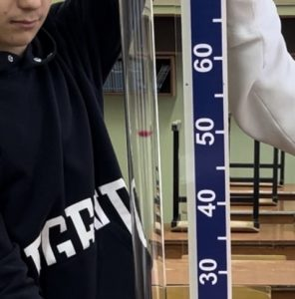

Члены кружка выполняют лабораторную работу “Измерение ускорения свободного падения”, используя следующие приборы: пластмассовый брусок, направляющая панель, электронный секундомер, магнитные датчики.

